Математика
Тема: « Повторение и закрепление. Сложение и вычитание с переходом через 10»
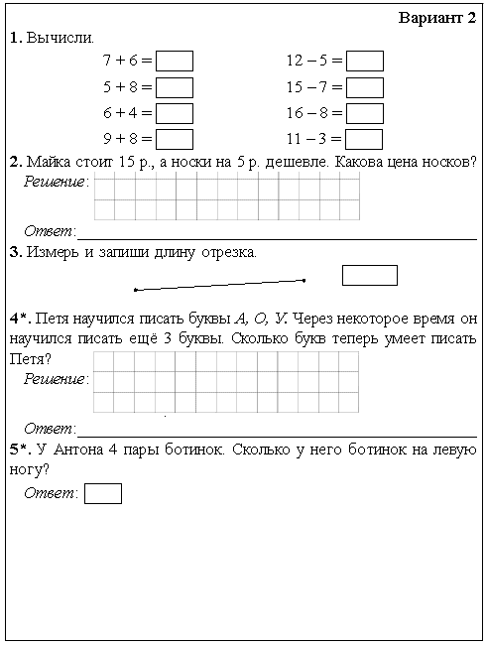

Выполненные задания отправлять на адрес электронной почты oksananowik0626@mail.ru

